Федеральное агентство по образованию РФ
Уральский государственный университет им. А.М.Горького
Специализированный учебно-научный центр

Автоматизированная проверяющая система NeJudge
Проект по научно-техническому направлению (информатика)

Исполнители:
Канторов Вадим Евгеньевич
ученик 10 класса,
Комаров Иван Сергеевич
ученик 11 класса

Руководители:
Петров Илья Владимирович
ассистент каф. информатики СУНЦ УрГУ,
Ипатов Александр Владимирович
учитель информатики СУНЦ УрГУ

Екатеринбург
2006

Содержание
1. Введение. 3
2. Автоматизированные проверяющие системы 5
Сложившиеся правила оценки правильности решения задач по программированию 5
Библиотека testlib.pas для написания чекеров 6
Стандартный интерфейс участника соревнования и администратора проверяющей системы 6
Существующие проверяющие системы 7
Система !test.exe 7
Система ejudge 8
Система PCMS2 9
Система PC^2 10
Новая проверяющая система NeJudge 10
3. Архитектура системы NeJudge 12
Тонкий клиент 12
Использование .NET 2.0 12
Использование ASP.NET 2.0 12
Модули 13
NeWebInterface 13
NeDatabase 16
Модель провайдеров данных 16
Бизнес-классы 17
NeTester 17
4. Примеры использования NeJudge 19
Использование и тестирование в СУНЦ УрГУ 19
Возможность использования на реальных соревнованиях 19
Возможность использования на уроках информатики 19
5. Заключение 20
Список литературы 21

1. Введение.
Соревнования программистов проводятся уже очень давно и имеют многолетнюю историю. В данный момент интерес к ним достиг пиковой точки. Увлекательные интеллектуальные поединки привлекают все больше и больше программистов со всего мира. Проводятся международные чемпионаты по программированию, личные и командные, постоянно проходят многочисленные олимпиады и соревнования различных уровней во всех странах, в них принимает участие огромное количество людей и команд.
Участник чемпионата по программированию для победы должен обладать обширным набором различных качеств. Во-первых, необходима хорошая математическая база. Теория сложности алгоритмов, теория графов, теория чисел, вычислительная геометрия - вот далеко не полный список дисциплин, хорошее владение которыми является обязательным требованием. Во-вторых, участник должен иметь опыт в практической разработке программ. Составить алгоритм, записать его в виде программного кода, тщательно протестировать и отладить его - все это требует аккуратности, вдумчивости и внимательности. И, наконец, в групповых соревнованиях немаловажную роль играет налаженная работа в команде. Несколько человек в течение некоторого времени должны работать согласованно, как единое целое.
Какие же существуют соревнования мирового уровня? Фактически, всего 3 из них наиболее известны и популярны:

1) IOI (International Olympiad in Informatics, Международная олимпиада по информатике) - личное соревнование для школьников, имеющее много общего с олимпиадами по другим, более традиционным предметам, таким как математика или физика. На IOI попадают лучшие школьники со всего мира, и в течение двух дней они решают интересные и сложные задачи, связанные с программированием. После этого решения участников проверяются на наборе тестов и победитель определяется по сумме баллов. Из России на IOI проходят победители всероссийских сборов.
2) ICPC (International Collegiate Programming Contest, Международный командный чемионат по программированию), проводимый под эгидой ACM (Association of Computer Machinery, Ассоциация производителей компьютерной техники) - командное соревнование для студентов. Отличается очень жесткими правилами и повышенной сложностью. В течение 5 часов команды решают комплект из 6-12 задач. Засчитываются только полностью правильные решения, победитель определяется по количеству решенных задач, в случае равенства учитывается время сдачи решений. На финал ACM ICPC от России проходят команды, победившие на так называемом NEERC - полуфинале северо-восточной части Европы, куда в том числе входит и наша страна.
3) TopCoder – соревнование для профессиональных программистов. Его правила весьма нетривиальны и сильно отличаются от правил проведения других соревнований. Так, уникальной особенностью TopCoder'а является этап challenge phase, когда каждый участник имеет возможность просмотреть исходный код всех решений, посланных его соперниками и попробовать составить тест, на котором программа конкурента выдаст неправильный результат. В случае успеха можно заработать дополнительные очки, а соперник получит нулевой балл за эту задачу. Соревнования TopCoder имеют большой призовой фонд и победители награждаются материально.
Почти всегда решение задачи представляет собой программу на одном из популярных языков программирования – C/C++, Pascal/Delphi или Java. В связи с этим возникает вопрос – а каким образом можно оценивать правильность решения? Традиционный способ, применяемый на олимпиадах по математике или физике – тщательный просмотр решения членами жюри и выявление ошибок, не может быть здесь использован, поскольку общеизвестно, что в любой достаточно большой нетривиальной программе «на глаз» выловить все недочеты нереально. Естественным образом возникает следующий вариант решения проблемы – просто-напросто подать программе на вход некоторые исходные данные, получить по ним выходные данные и сравнить их с ожидаемыми. Таким образом, для проверки правильности решения задачи необходимо всего лишь составить хороший набор тестовых файлов, покрывающий все возможные граничные тесты, и, возможно, включающий в себя случайно сгенерированные тесты. Однако когда количество тестов в наборе велико, ручной прогон их становится неудобен и чреват ошибками в проверке. Достаточно быстро организаторы соревнований сообразили, что запуск тестов – хорошо автоматизируемый процесс и появились первые, еще примитивные автоматизированные проверяющие системы (сокращенно АПС). Постепенно они эволюционировали и развились в сложные программные комплексы, берущие на себя не только проверку решений, но и многие другие функции. Аутентификация участников, прием решений от них на тестирование, посылка вопросов жюри, генерация промежуточных и окончательных результатов соревнования, удобная перепроверка множества решений по требованию, мощный интерфейс пользователя для жюри и участника – всю эту функциональность предоставляют сегодняшние проверяющие системы. Ни одно соревнование приличного уровня не может обойтись без них.
В рамках олимпиадного движения по информатике учащихся СУНЦ УрГУ постоянно проводятся личные и командные тренировки. На первых порах, когда количество участников было невелико, применялся способ проверки путем ручного копирования исполняемых файлов на машину жюри и проверки их там. Результаты соревнования и статистика сданных задач рисовались на доске с помощью обычного маркера, учет времени сдачи производился с помощью секундомера. Конечно, очень скоро перед организаторами тренировок встала необходимость в АПС, которая могла бы облегчить рутинную работу.
На текущий момент существует достаточное количество широко известных, повсеместно применяемых АПС. Они разрабатываются авторами уже достаточно долгое время и имеют длинную историю применения в реальных условиях. Однако все уже реализованные решения обладают рядом общих проблем. Несовершенство доступных АПС подвигло авторов на создание проекта NeJudge – новой проверяющей системы, в которой учтены все ошибки ее предшественников.

2. Автоматизированные проверяющие системы

Сложившиеся правила оценки правильности решения задач по программированию
Как уже отмечалось ранее, в большинстве случаев решение представляет собой программу на одном из доступных языков программирования. «Общение» программы с проверяющей системой происходит через входные/выходные файлы, либо через стандартные потоки ввода/вывода. Стандартная схема проверки на соревнованиях выглядит следующим образом (см. рис. 2.1):
1. участник посылает на проверку исходный код программы
2. система компилирует его в исполняемый файл
3. для каждого теста в наборе выполняются следующие действия
3.1. в каталог с решением копируется тестовый файл
3.2. решение запускается на исполнение. Обычно максимальное разрешенное время работы решения на тесте ограничено сверху некоторой константой - т.н. «тайм-лимитом» (от английского time limit). При превышении тайм-лимита программа принудительно снимается с выполнения.
3.3. выходной файл, созданный решением передается на проверку специальной программе – «чекеру» (от английского checker). Чекер занимается сравнением вывода решения с ожидаемым и пишется индивидуально под каждую конкретную задачу. Также чекеру передается файл эталонного решения, содержащий правильный вывод для теста или некоторые вспомогательные данные, помогающие оценить корректность вывода участника в случае нескольких возможных вариантов ответа.
3.4. АПС получает от чекера код возврата, сигнализирующий о правильности вывода программы, запоминает его и возвращается к пункту 3.1 со следующим тестом из набора.
4. На основании данных, полученных при исполнении пункта 3, АПС генерирует отчет о тестировании и предоставляет его участнику.
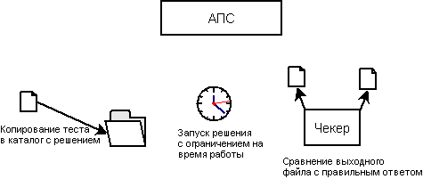
АПС
Рис 2.1
Для каждого типа соревнований существует свои специфичные особенности проверки. Так, для соревнований ACM ICPC после первого непройденного теста решение не оценивается дальше, поскольку засчитываются только полностью решенные задачи.

Библиотека testlib.pas для написания чекеров
При написании чекеров часто возникает ряд однотипных задач, например, «прочитать вещественное число из вывода решения» или «прочитать следующий символ из файла эталонного решения». Очевидно, возникла потребность в библиотеке, которая содержала бы в себе все эти функции, и которую можно было бы использовать для стандартизации разработки чекеров. И такая библиотека была разработана. Это testlib.pas, представляющая собой модуль на языке Pascal. Практически все чекеры для проверки задач сейчас написаны с ее помощью. Также она предоставляет удобный XML-формат выдачи результатов работы чекера для последующего чтения проверяющей системой.

Стандартный интерфейс участника соревнования и администратора проверяющей системы
Стандартный интерфейс для работы участника (или коротко, интерфейс участника) состоит из следующих компонентов:
- модуль аутентификации. Участник должен указать свое регистрационное имя и пароль для входа в систему.
- модуль просмотра задач (очень часто отсутствует, поскольку задачи раздаются в бумажном виде). Здесь программисты могу просмотреть условия задач в одном из доступных форматов.
- модуль посылки решения на проверку. Является центральным компонентом интерфейса. Для отсылки программы-решения необходимо указать язык программирования, на котором написано решение, номер задачи и файл с исходным кодом. В зависимости от типа соревнования результат придет либо сразу же, либо уже после окончания соревнования
- модуль посылки и просмотра сообщений. Позволяет увидеть результаты проверки решения, сообщения жюри, а также послать жюри вопрос по условию задачи. Этот модуль тоже может отсутствовать.
- монитор. Применяется только на соревнованиях по правилам чемпионата ACM ICPC. Отображает текущее количество сданных задач, время сдачи и занимаемое место для каждого участника. Обычно за час до конца турнира монитор перестает обновляться, чтобы сохранить интригу до конца соревнований.
Интерфейс для работы администратора (или коротко, интерфейс администратора) оставляет больше возможностей для вариации. Тем не менее, обычно в нем присутствуют следующие компоненты:
- модуль управления участниками. Предоставляет возможность добавлять, удалять и редактировать данные об участниках соревнования. Также здесь можно настроить права безопасности для каждого из них.
- модуль управления посланными решениями. В современных АПС по любому из проверенных решений можно просмотреть детальную статистику, а также в любой момент перепроверить решение, например, после обнаружения ошибок в наборе тестов.
- модуль просмотра вопросов. Жюри может ответить на любой вопрос участника, а также разослать всем сообщение, например, об исправлении условия.
- модуль редактирования соревнований. Жюри может изменить параметры турнира, например, продлить его продолжительность в связи с непредвиденными обстоятельствами.

Существующие проверяющие системы
На данный момент разработано очень много тестирующих систем. Краткий список наиболее популярных из них представлен ниже:
- проверяющая система с графическим интерфейсом от сайта olympiads.ru (http://olympiads.ru/school/system/index.shtml)
- систему T/Run, разработанную для операционной системы DOS (сейчас она уже не актуальна, но была таковой в 90-х годах прошлого века)
- система testsys от Kitten Computing (http://acm.math.spbu.ru/testsys/)
- система !test.exe от Владимира Яковлева (студента математико-механического факультета УрГУ)
- система, использующаяся в УрГУ (Уральском Государственном Университете) для проведения соревнований студентов и школьников
- система ejudge, разработанная Александром Черновым (http://www.ejudge.ru)
- система PCMS2, написанная в Санкт-Петербургском государственном университете информационных технологий, механики и оптики (СПбГУ ИТМО)
- система PC^2, использующаяся на финалах чемпионата ACM ICPC
В данной работе будут подробно рассмотрены только три АПС из описанных выше - !test.exe, ejudge, PCMS2 - в сравнении с новой системой NeJudge. Остальные системы имеют много общего с ними, и это будет отмечено в соответствующих разделах.

Система !test.exe
!test.exe –система с интерфейсом командной строки, предназначенная для быстрого индивидуального прогона решения на наборе тестов. Она не имеет ни одного из модулей интерфейса участника, перечисленных выше и уж тем более не обладает интерфейсом для администратора. Фактически, вся функциональность системы сводится к выводу на экран отчета о пройденных/непройденных тестах для данного исполняемого файла. Тем не менее, !test.exe бывает востребована при индивидуальных домашних тренировках, когда необходимо проверить правильность решения, не прибегая к развертыванию сложной в установке и настройке АПС. Более того, имеется опыт применения !test.exe на личных соревнованиях школьников в Свердловской области по программированию до областного уровня включительно. Это обусловлено тем, что количество участников на них сравнительно невелико, а само соревнование длится недолго, и организаторы могут взять на себя рутинную работу по обеспечению индивидуальной проверки решений каждого из соревнующихся, не пользуясь средствами автоматизации.
Система !test.exe состоит из исполняемого файла !test.exe и конфигурационного файла !test.ini. Этим файлом и параметрами командной строки, передаваемыми программе, можно настроить !test.exe под конкретную задачу. Система поддерживает чекеры, написанные с использованием testlib.pas, может использовать файлы либо стандартные потоки ввода/вывода для «общения» с решением и отслеживает превышение тайм-лимита, замеряя астрономическое время работы решения (о том, почему такой подход не является наилучшим, написано в разделе «NeTester»). Отчет о прохождении тестов выводится на консоль.
Для тренировок в СУНЦ УрГУ сначала использовалась именно эта система, однако быстро стало понятно, что она непригодна для длительного использования по причине своей примитивности. Удаленные тренировки невозможны по той же причине. Более того, исходные коды !test.exe закрыты и невозможно доработать ее «под себя». Схожий набор недостатков также присущ системе от сайта olympiads.ru и системе T/Run (для нее еще свою роль играет моральное устаревание). Таким образом, !test.exe не может быть признана в качестве удовлетворительной АПС для проведения тренировок. Тем не менее, опыт использования !test.exe был полезен, поскольку выявились недостатки, которые необходимо было учесть при разработке NeJudge.

Система ejudge
Система ejudge (http://www.ejudge.ru) имеет некоторые отличительные особенности, присущие только ей. Это единственная АПС, для которой родной операционной системой является Linux. Она единственная распространяется под лицензией GNU GPL, а это значит, что любой желающий может просмотреть исходный код ejudge, изменить его по своему усмотрению и выпустить на его основе свою проверяющую систему. NeJudge также следует модели открытого исходного кода, что является очень важным свойством, поскольку другие разработчики могут воспользоваться уже написанным кодом.
Ниже приведен неполный список поддерживаемых возможностей ejudge:
• Проведение турниров с автоматической проверкой задач по правилам четырех различных соревнований, в том числе ACM ICPC и Всероссийской олимпиады школьников по информатике. В данный момент в NeJudge доступны последние два вида турниров, но благодаря расширяемой архитектуре добавление новых типов осуществляется легко.
• Участник может сам зарегистрироваться на соревновании. NeJudge также предоставляет эту функциональность.
• Поддержка гибкой системы прав доступа к соревнованиям. В NeJudge уделяется большое внимание вопросам безопасности, а, следовательно, разграничение прав доступа реализовано.
• Веб-интерфейс участника и администратора (работа через Интернет-браузер). К сожалению, в ejudge он несколько перегружен элементами управления и неудобен для восприятия. NeJudge предлагает более легкий и интуитивный интерфейс, к тому же полностью русифицированный (в ejudge интерфейс администратора доступен только на английском).
• Поддержка виртуальных соревнований (время проведения турнира для каждого участника отсчитывается независимо). В NeJudge в ближайшем будущем она будет добавлена.
• Поддержка чекеров для testlib.pas. Кроме этого, NeJudge поддерживает и другие, не столь распространенные виды чекеров.
• Обмен вопросами и ответами с жюри, рассылка сообщений всем участникам соревнования. Данная возможность является очень важной и полностью поддерживается в NeJudge.
АПС ejudge имеет модульную архитектуру, состоящую из нескольких компонентов – веб-интерфейса участника и администратора, сервера турнира, сервера компиляции, сервера запуска решений и сервера базы данных пользователей. Обмен данными между компонентами происходит либо через UNIX-сокеты, либо через разделяемую файловую систему.
Также ejudge поддерживает защиту от злонамеренных действий участников с целью «обрушить» систему проверки, послав программу, выполняющую деструктивные действия. Это реализуется в виде патча для ядра Linux, добавляющего специальную привилегию(capability) к уже существующим в ядре Linux. Решения участников запускаются без этой привилегии и благодаря этому не могут получить доступ к потенциально опасным системным вызовам. Также этот патч включает поддержку некоторых возможностей, отсутствующих в стандартном ядре Linux, например, поддержку тайм-лимитов с точностью до миллисекунды и ограничений на память, занимаемую решением – «мемори-лимитов» (от английского memory limit).
Существует подробная, но тяжелая для изучения и немного устаревшая 300-страничная документация по ejudge в формате .pdf.
Среди недостатков ejudge можно выделить два наиболее критичных. Во-первых, ejudge работает только под Linux. В условиях тотального доминирования ОС от Microsoft в России найти машину под управлением Linux в школах и даже в университетах практически невозможно. Тем не менее, само по себе это не является непреодолимым препятствием. Но, во-вторых, ejudge очень сложно правильно настроить, даже несмотря на отличную документацию. Человеку без большого опыта работы в среде Linux, где все важные сервисы необходимо настраивать через конфигурационные файлы, а не через GUI-интерфейс, практически нереально разобраться со всеми тонкостями в настройке ejudge. А, к сожалению, таких людей в олимпиадном программировании большинство.
При разработке системы NeJudge мы избавились от этих недостатков. Она изначально задумывалась как кроссплатформенная система, которую легко переносить с одной операционной системы на другую. В данный момент она работает под Windows, поскольку таковы были требования, предъявленные к ней, но перенос ее на Linux будет достаточно прост. Настройка АПС не представляет особой сложности даже для неподготовленного пользователя и не подразумевает ручного редактирования конфигурационных файлов.

Система PCMS2
Данная АПС разработана инициативной группой из Санкт-Петербургского государственного университета информационных технологий, механики и оптики (СПбГУ ИТМО) для одной, вполне определенной цели - проведения NEERC (полуфинала чемпионата ACM ICPC в северо-восточной части Европы). Кроме того, на ней проводятся всероссийские командные олимпиады школьников по программированию. Функциональность, заложенная в ней, обуславливается нуждами этих двух типов соревнований.
PCMS2 уже продолжительное время не развивается, поскольку все силы авторов брошены на создание принципиально переработанной проверяющей системы нового поколения, так называемой PCMS4. Эта "темная лошадка" разрабатывается в обстановке строжайшей секретности, и в будущем, возможно, станет качественно новым прорывом в развитии российских проверяющих систем. Тем не менее, пока в открытый доступ выложена только версия 2. Сервер и клиент для нее можно свободно скачать со странички http://neerc.ifmo.ru/trains/information/software.html.
Система написана на Java. Как и ejudge, она очень стабильна и имеет все необходимые для современной АПС возможности, включая графический интерфейс участника и администратора. Участнику доступна посылка решений, просмотр монитора и урезанный модуль просмотра сообщений - только для результатов проверки решений (без сообщений жюри). Интерфейс администратора позволяет управлять базой решений и продолжительностью соревнований. Все остальные задачи выполняются с помощью ручной правки конфигурационных файлов в формате XML.
Недостатки PCMS2 очевидны после непродолжительного периода ее использования. Во-первых, у системы нет веб-интерфейса, и приходится устанавливать на рабочие места участников достаточно тяжеловесный клиент, который к тому же требует Java Runtime Environment как зависимость. Во-вторых, хотя использовать систему участнику относительно просто, этого нельзя сказать об ее администрировании. Процесс добавления задач, пользователей или настройки параметров АПС сводится к монотонной правке конфигурационных файлов. А поскольку документация по PCMS2 отсутствует, разбираться приходиться методом "научного тыка". Для того, чтобы провести простейшую тренировку, пришлось несколько раз побеседовать с Андреем Станкевичем, одним из авторов PCMS2 и проделать ряд не вполне тривиальных действий. Разработчики системы не стремятся к тому, чтобы она использовалась в условиях, отличных от NEERC и неохотно отвечают на вопросы о ней. Исходные коды PCMS2 закрыты и доработать систему невозможно. Конечно, все это характеризует ее с не лучшей стороны для организации тренировок.

Система PC^2
В этом разделе также необходимо сказать несколько слов о системе PC^2, используемой на финалах ACM ICPC. Она имеет много общих с PCMS2 слабых мест - закрытость исходных кодов, привязанность к конкретному типу соревнований (реализовано только то, что востребовано на финалах), нетривиальная настройка, Java-клиент. Документация по системе написана, но ряд жестких ограничений на распространение системы и "привязка" к финалам ACM ICPC мешает использовать ее в России.

Новая проверяющая система NeJudge
Как видно из предыдущих глав, все существующие решения имеют ряд общих недостатков: сложность в настройке, закрытость исходных кодов, отсутствие документации и недостаток функциональности. NeJudge ставит своей целью исправить эти недостатки и имеет следующие преимущества:
- распространение по открытой модели. NeJudge распространяется под лицензией BSD, а это означает, что любой желающий может изучить исходные коды системы и модифицировать их по своему усмотрению;
- система имеет веб-интерфейс участника. Преимущества его над аналогичным GUI рассмотрены в разделе "Тонкий клиент".
- просмотр условий задач в электронном виде. Обычно на соревнованиях и тренировках приходится распечатывать по одному экземпляру условий задач на каждого участника.
- богатая функциональность. NeJudge предлагает аутентификацию и мощную авторизацию пользователей с помощью прав доступа к соревнованиям, коммуникацию участников с жюри, мощный тестирующий модуль, способный работать удаленно, полную русификацию системы, удобный просмотр монитора и базы посланных решений, а также административный веб-интерфейс.
- использование реляционной базы данных в качестве хранилища данных, что обеспечивает надежность и масштабируемость системы на больших соревнованиях.
Сейчас NeJudge динамично развивается. Текущая версия успешно использовалась для проведения очных и удаленных тренировок в СУНЦ УрГУ. Ниже приведена сравнительная таблица NeJudge и других существующих систем.

 | PCMS2 | ejudge | NeJudge
Распространение по открытой модели | нет | да | да
Веб-интерфейс (тонкий клиент) | нет | да | да
Использование реляционной БД | нет | нет | да
Простота настройки | нет | нет | да
Поддержка ACM-соревнований | да | да | да
Поддержка школьных соревнований | да | да | да (частично)
Русский интерфейс | нет | да | да
Поддержка чекеров testlib.pas | да | да | да
Кроссплатформенность | да | нет | да
Легкость развертывания | нет | нет | да
Расширяемость сторонними разработчиками | система закрыта для изменений для всех, кроме разработчиков | интерфейсы и исходные коды открыты | интерфейсы и исходные коды открыты
Условия в электронном виде | нет | нет | да
Разграничение прав | нет | да | да
Выборки по посланным решениям | нет | да | да
Обмен сообщениями с жюри | нет | да | да
Средства защищенного тестирования | библиотека с функциями защищенного запуска программ | патч к ядру Linux | библиотека с функциями защищенного запуска программ
Программная платформа | Java | C/Linux | .NET/ASP.NET

3. Архитектура системы NeJudge

Тонкий клиент
В системе NeJudge применяется веб-интерфейс. Какие же преимущества есть у этого подхода перед традиционной установкой приложения для работы с системой на клиентский компьютер?
Во-первых, очевидное преимущество - отсутствие необходимости устанавливать какие-либо дополнительные программы на клиентскую машину. Из этого факта вытекает то, что пользоваться приложением можно, используя любую ОС - лишь бы был веб-браузер.
Во-вторых, пользователи, имеющие навык работы с сайтами в Интернете, без труда разберутся и с NeJudge - пользователей не надо долго обучать.

Использование .NET 2.0
Тестирующая система NeJudge основана на платформе .NET от Microsoft. Рассматривались различные варианты выбора программной среды для NeJudge, но в конечном итоге предпочтение было отдано именно .NET.
Что же такое .NET ("дот нет")?
.NET - это инициатива корпорации Microsoft, в рамках которой программисты этой компании реализовали воистину революционные продукты для разработки приложений. Инфраструктура .NET предлагает разработчикам обширную библиотеку классов, называемую FCL (Framework Class Library), возможности для простой работы с XML (индустриальным стандартом передачи данных между веб-службами), базами данных. При разработке сложных приложений .NET позволяет сосредоточиться на основном их назначении, а не писать большое количество кода для решения типовых задач. .NET-разработчик не привязан к конкретному языку - он может выбрать Managed C++, C#, VB.NET или любой другой из поддерживаемых языков (полный список можно найти на http://www.dotnetlanguages.net). Отсутствие проблем с версиями и необходимости ручного контроля за памятью, кроссплатформенность, упрощенное повторное использование кода, благодаря полной поддержке объектно-ориентированной парадигмы, безопасность, единая модель обработки сбоев - вот основные возможности, которые получает в свое распоряжение программист, выбравший платформу .NET.
.NET 2.0 - новая версия платформы, вносящая много значительных улучшений, в том числе: обобщенные типы (более мощный аналог шаблонов C++), новшества, связанные с доступом к данным (ADO.NET 2.0) и созданием веб-приложений (ASP.NET 2.0), новая подсистема конфигурирования.
Принимая во внимание все перечисленные преимущества становиться понятным, почему при разработке NeJudge выбор программной среды остановился именно на .NET.

Использование ASP.NET 2.0
ASP.NET - часть инициативы .NET, предназначенная для разработки эффективных веб-приложений. Весь веб-интерфейс NeJudge построен на ASP.NET 2.0. Основные преимущества:
- Программист получает полный доступ к библиотеке классов .NET Framework.
- Поддержка модели отделенного кода (серверный код и разметка HTML содержатся в разных файлах) обеспечивает широкие возможности для совершенствования и поддержки приложения.
- Простое развертывание, масштабируемость, надежность и безопасность.
- Серверные элементы управления можно использовать так же, как элементы управления GUI-интерфейса. Богатая функциональность, реализованная программистами Microsoft, позволяет не тратить время на "изобретение велосипеда", а вместо этого сконцентрироваться на реализации оригинальных возможностей приложения.
- Адаптивный рендеринг - возможность управлять разметкой в зависимости от возможностей клиентского браузера (с веб-приложением с равным успехом можно будет работать как на настольном компьютере, так и на карманном (КПК) и даже на мобильном телефоне).
- Расширенные возможности кэширования

Модули
Система автоматизированной проверки NeJudge состоит из нескольких модулей:
NeWebInterface - модуль, отвечающий за взаимодействие с пользователем;
NeDatabase – модуль, работающий с сервером баз данных. Содержит уровень абстракции данных (вызывающий код не знает о БД), поддерживает модель провайдеров данных (позволяют использовать БД разных производителей), набор бизнес-классов, которые используются остальными модулями;
NeTester - тестирующая часть NeJudge. Проверяет решения участников.
Теперь рассмотрим каждый из модулей подробно.

NeWebInterface
Эта часть, собственно, и является веб-интерфейсом участников и администраторов. Он включает в себя все стандартные компоненты, описанные в разделе «Стандартный интерфейс участника соревнования и администратора проверяющей системы».
Рассмотрим основные страницы, с помощью которых участник взаимодействует с системой:
- Модуль аутентификации – login.aspx. Здесь пользователь имеет возможность войти в систему, в случае, если он уже зарегистрирован и создать новую учетную запись в противном случае.
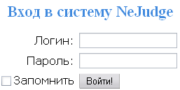
Вход в систему
Рис. 3.1
- Просмотр доступных соревнований и задач – contests.aspx, contest.aspx, problem.aspx. Все доступные соревнования сведены в таблицу, удобную для просмотра. Страница просмотра условия задачи поддерживает расширенное форматирование: отображаются картинки, таблицы и так далее
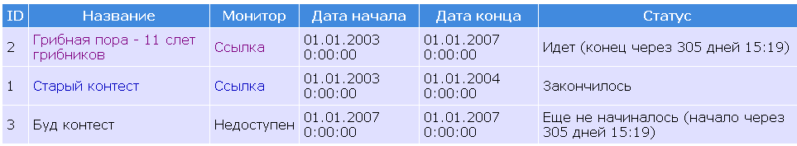
Список соревнований Рис 3.2
Список задач
Рис 3.3
- Посылка решения на проверку – submit.aspx. Технология AJAX позволила создать удобный интерфейс для выбора задачи (при выборе того или иного соревнования список задач динамически обновляется, получая с сервера актуальные данные). Пользователь может выбрать файл для передачи на сервер или ввести исходный код решения прямо в текстовое поле
- Просмотр и посылка вопросов жюри и ответов на них – questions.aspx, ask.aspx. Здесь мы снова использовали AJAX для динамического обновления списка задач.
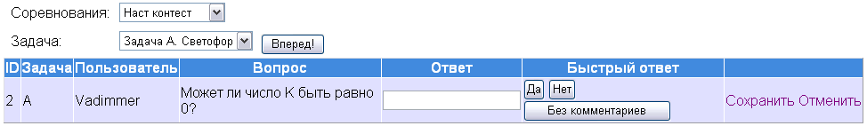
Администратор отвечает на вопрос участника
Рис 3.4
- Просмотр монитора – monitor.aspx. В красивой таблице участник может просмотреть свое текущее положение относительно других в соревновании, а также просмотреть статистику по задачам (команд решили / команд всего, процент успешных попыток) Монитор также обладает некоторыми необязательными, но полезными элементами: можно посмотреть информацию по последней успешной попытке, используются различные цвета для отделения успешных от неуспешных попыток. Отображается время сдачи задачи. Участники с одинаковым количеством решенных задач выделяются одним цветом.
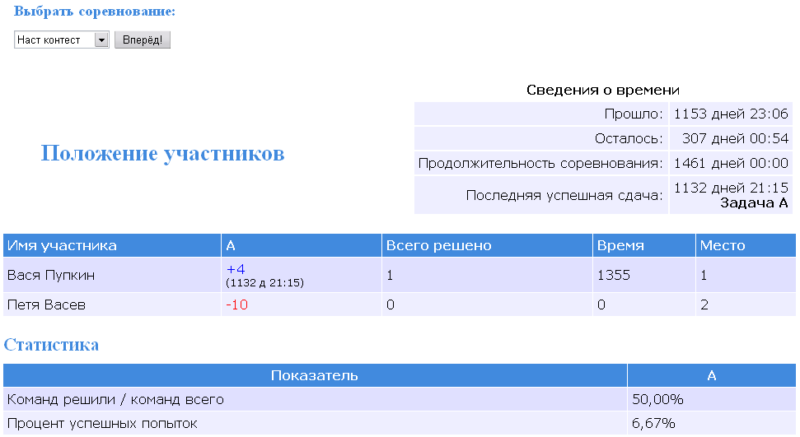
Монитор
Рис 3.5
- Просмотр статуса отправленных решений – status.aspx. Результаты выводятся в таблицу, разделенную на несколько частей – для удобства просмотра и для экономии сетевого трафика. Участник также имеет возможность гибко отфильтровать посланные решения (по задаче, соревнованию и вердикту системы)
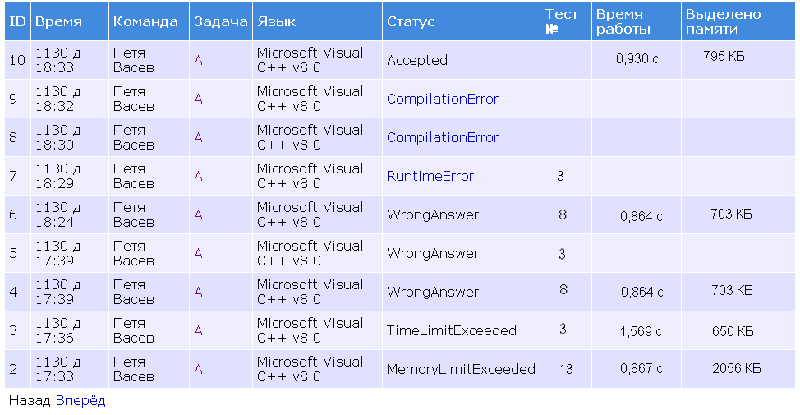
Статус
Рис 3.6
Административный интерфейс:
- Создание/редактирование соревнований – editcontest.aspx. Здесь можно раздать права на судейство (выбрать судей), а также на участие в соревновании (либо доступно всем, либо выбранным пользователям)
- Редактирование задач – editproblem.aspx. На первой вкладке в текстовые поля вводятся необходимые атрибуты задачи – условие, формат входных/выходных данных, пример входных/выходных данных. На второй вкладке настраиваются чекеры, предоставляется возможность для закачки/удаления тестов.
- Редактирование списка языков, доступных участникам соревнований – editlanguages.aspx.
- Страница первого запуска. Здесь можно настроить провайдер данных:
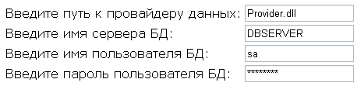
Настройка провайдера данных
Рис 3.7

Перемещаться по всем этим страницам пользователь может с помощью удобной панели навигации, которая расположена слева.
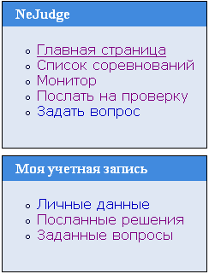
Панель навигации
Рис 3.8

NeDatabase
В системе для хранения данных используется база данных. Какие же это предоставляет преимущества?
- Сохраняется вся информация, проходящая через систему. Это может помочь разрешить спорные ситуации.
- Возможность работы системы под большой нагрузкой
- Легко осуществляемое резервное копирование
Для обеспечения расширяемости в NeJudge реализована:

Модель провайдеров данных
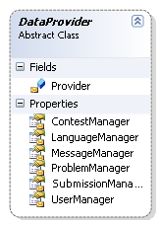
Если производитель ПО хочет сделать свое приложение расширяемым, то он распространяет библиотеку (сборку в терминологии .NET), в которой определяет интерфейсы, реализовав которые, сторонний разработчик может подключить свою функциональность к приложению. Сборка, которая, предоставляет доступ к данным и, следовательно, реализует эти интерфейсы, и называется провайдером данных. Таким образом, NeJudge имеет возможность работать с БД от любого производителя – лишь бы имелся провайдер, реализующий доступ к этой БД. Установка провайдера производится предельно просто, на странице конфигурирования провайдера. Вместе с NeJudge распространяется провайдер для работы с одной из самых популярных БД – Microsoft SQL Server 2005.
Класс DataProvider
Рис 3.9 Из рис. 3.9 видно, что у класса DataProvider есть 6 свойств. Эти свойства предоставляют доступ к объектам-менеджерам, используя которые, бизнес-классы и взаимодействуют с БД.

Бизнес-классы
NeDatabase содержит набор классов, которые олицетворяют объекты из реального олимпиадного процесса – соревнование, задача, сообщение от жюри, пользователь и так далее. Также эти классы содержат статические методы, инкапсулирующие в себе работу с БД (вызывают методы менеджеров текущего провайдера (поле DataProvider.Provider). Таким образом, код, работающий с бизнес-классами, даже не догадывается о существовании БД.

NeTester
После того, как участник с помощью веб-интерфейса послал решение задачи, оно переходит на проверку модулю NeTester, который, собственно, и прогоняет программу на наборе тестов, сохраняя результат в базе данных. Коммуникация между этими двумя модулями осуществляется через .NET Remoting – средство платформы .NET для удаленного взаимодействия приложений. То, что интерфейс участника и тестирующий модуль могут работать на разных машинах, обеспечивает распределение нагрузки на два компьютера. Более того, в планах авторов NeJudge – поддержка запуска нескольких тестирующих модулей на разных компьютерах.
Процесс проверки решения выглядит следующим образом (см. поясняющий рисунок):
- NeWebInterface сохраняет исходный код решения в базе данных и ставит его в очередь на проверку тестирующего модуля
- NeTester сохраняет исходный код решения во временную директорию
- происходит компиляция решения в исполняемый файл
- исполняемый файл проходит набор тестов. Формируется отчет о тестировании, тип которого зависит от формата соревнования.
- результат проверки сохраняется в базу данных. Теперь участник может его увидеть на странице status.aspx.

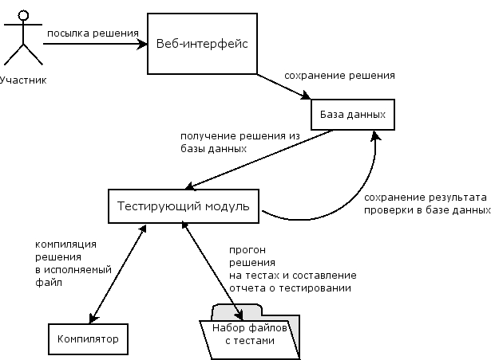
Рис 3.10 Жизненный цикл решения
Кроме распределенной архитектуры, тестирующий модуль NeTester обладает следующими преимуществами:
- поддержка учета времени процессора без учета времени ядра. Как уже было сказано выше, максимальное время работы программы участника на одном тесте ограничено сверху. Поскольку проверяющий компьютер может быть сильно загружен и не все время работы процессора может отдаваться для исполнения одной программы, то необходимо учитывать не астрономическое время работы, а потребленное решением процессорное время. NeTester предоставляет такую возможность, и, более того, позволяет не учитывать при оценке время работы решения, проведенное в контексте ядра операционной системы, то есть затраченное на операции ввода/вывода, выделение памяти и другие системные операции.
- иногда может сложиться ситуация, когда решение не потребляет процессорного времени, например, при попытке считать данные с клавиатуры, в то время как ввод осуществляется из файла. Некоторые системы некорректно обрабатывают подобное поведение решения и бесконечно ждут, когда программа завершится или исчерпает лимит процессорного времени, тогда как этого не происходит. NeJudge решает данную проблему с помощью установления максимального периода бездействия решения, по превышении которого оно снимается с выполнения.
- предусмотрена защита от случайных или намеренных некорректных действий программы участника (доступа к файлам, работы с сетью и других) с помощью запуска решения под непривилегированной учетной записью операционной системы. Также корректно отслеживаются (и пресекаются) попытки порождения дочерних процессов.
- может быть установлено ограничение на размер памяти, выделенной участнику на один тест и на размер выходного файла.

4. Примеры использования NeJudge

Использование и тестирование в СУНЦ УрГУ
На текущем этапе NeJudge вполне может использоваться для проведения реальных соревнований. Как уже было сказано в разделе «Новая проверяющая система NeJudge», NeJudge используется для проведения тренировок по олимпиадному программированию в СУНЦ УрГУ. Благодаря активному использованию, было выявлено и исправлено множество ошибок. Был сделан вывод, что даже для небольших соревнований совершенно неприемлемо без дополнительной настройки (недокументированные изменения в реестре Windows) использовать сервер приложений IIS v5.1, предлагающийся пользователям в поставке вместе с операционной системой Windows XP. Подвергся переработке как веб-интерфейс, так и тестирующая часть NeJudge. В частности, был полностью переписан управляющий элемент SelectProblem (как уже было отмечено, используется в модуле просмотра задач, подаче вопроса, а также в административном интерфейсе), внесены изменения в числовой чекер. Также было произведено большое количество незначительных изменений и улучшений. Команда разработчиков NeJudge благодарит сообщество олимпиадных программистов СУНЦ УрГУ за проявленный интерес к новой системе и за активное участие в улучшении системы.

Возможность использования на реальных соревнованиях
Система NeJudge готова для использования на реальных олимпиадах. Единственным существенным ограничением является то, что компьютеры всех участников должны иметь доступ к проверяющему серверу, то есть объединены в сеть. Это является проблемой только для проведения олимпиад по правилам IOI, но это ограничение легко обойти – представители судейства после конца соревнования сами отправляют решения после предварительного их сбора у участников.

Возможность использования на уроках информатики
NeJudge может быть использована в процессе обучения программированию. С помощью системы можно устраивать практикумы, контрольные работы, проверять домашние задания, а также устраивать мини-«соревнования» между учащимися. Преподаватель может быстро проверить знания обучаемых и понять, какие темы нужно повторить (с помощью статистики на странице монитора).

5. Заключение
В заключение хотелось бы сказать про перспективы развития системы NeJudge:
- Создание провайдера данных для БД MySql и PostgreSql (в данный момент существует только провайдер для БД Microsoft SQL Server 2005)
- Портирование NeJudge на операционную систему Linux.
Как уже было сказано в разделе «Использование .NET 2.0 (ASP.NET 2.0)» исходный код .NET-приложений не привязан к операционной системе, это позволило энтузиастам создать реализацию .NET (Mono) для операционной системы Linux. Тем самым становится возможным запуск NeJudge под управлением операционной системы Linux. Единственным препятствием к такому запуску является то, что окончательная версия Mono 2.0 еще не выпущена
- Исправление ошибок в текущей версии и добавление новых возможностей:
  - добавление поддержки виртуальных соревнований, когда время соревнования для каждого участника отсчитывается независимо
  - добавление поддержки произвольных условий – условия скачиваются со страницы, а не просматриваются в браузере
- Организация интернет-сайта для поддержки проверяющей системы.
Пользователи смогут скачать как скомпилированную версию, так и сами исходные тексты системы, оправить отчет об ошибке или же написать в форум о своей проблеме. С помощью этих инструментов и будет происходить дальнейшее развитие NeJudge.

Список литературы
- СПбГУ ИТМО, Разработка концепции и создание организационной структуры, учебно-методического и программного обеспечения инновационной системы подготовки высококвалифицированных кадров в области информационных технологий (описание работы, представленной на соискание Премии Президента Российской Федерации в области образования за 2003 год), http://ict.edu.ru/ft/003869/premia_description.pdf
- В. Матюхин, Автоматизация проверки решений школьников при изучении программирования (Доклад В. Матюхина на конференции "Образовательная информатика: региональный аспект"), http://olympiads.ru/school/literature/project/01.shtml
- В. Умнов, Автоматизированная система тестирования решения задач по программированию, http://kpml.ru/pz.pdf.bz2
- Е. В. Бодин, Л. В. Городняя, Н. В. Шилов, По какому предмету олимпиада?, http://www.iis.nsk.su/preprints/pdf/126.pdf
- Джеффри Рихтер, Программирование на платформе .NET Framework, Русская редакция, 2002
- Дино Эспозито, Знакомство с ASP.NET 2.0, 2005
- Симон Робинсон, Олли Корнес, Джей Глин, Бартон Харвей, Крейг Макквин, Джерод Моемека, Кристиан Нагель, Морган Скиннер, Карли Уотсон, C# для профессионалов, Лори, 2003
- Ричард Андерсон, Брайан Фрэнсис, Алекс Хомер, Роб Чоуорд, Дэвид Сассмэн, Карли Уотсон, ASP.NET для профессионалов, 2005
- http://msdn.microsoft.com, http://www.rsdn.ru, http://www.gotdotnet.ru, http://www.gotdotnet.com, http://www.aspnetmania.com

Веб-интерфейс существует, но недоступен для публичного использования и находится в стадии разработки

